Лекция**"**Тактическая медицина современной войны. Первая помощь при ранениях". Лекцию проводит к.м.н. Евич Юрий Юрьевич

**1.1. Понятие тактической медицины, цели и задачи тактического медика, требования к нему**

**Тактическая медицина**

Под современной тактической медициной «по стандартам НАТО» обычно понимают совокупность мероприятий, осуществляемых непосредственно на поле боя, и нацеленных на спасение жизни и предотвращение тяжёлых осложнений у военнослужащих, получивших ранения и травмы. Осуществляет эти мероприятия специальным образом подготовленный и оснащённый персонал из числа военнослужащих. При этом обучение навыкам парамедицинской помощи производится для всех военнослужащих, особенно подразделений «первой линии». На эту подготовку в год отводится до 400 часов. О «стандартах НАТО» в данном случае мы говорим потому, что в отечественной официальной военно-медицинской науке понятие, аналогичное «тактической медицине», пока отсутствует.

**Целью тактического медика**, таким образом, является сохранение жизни и здоровья военнослужащих, получивших ранения и травмы на поле боя. Сразу же по нашему опыту должны уточнить: медик подразделения неизбежно столкнётся с необходимостью оберегать здоровье военнослужащих своего подразделения не только в ходе боя, но и в межбоевой период. Поэтому задачами его будет: оказание помощи при ранениях, травмах и заболеваниях личного состава, полученных как на поле боя, так и в ходе боевых действий, зачастую - и в расположении подразделения, их профилактика и предотвращение их осложнений, а также весьма нередко - помощь гражданскому населению, бойцам других подразделений и военнопленным.

**1.2. Виды основных боевых повреждений. Диагностика и лечение, теория и практика (первая доврачебная помощь)**

Основные боевые повреждения: ранения, травмы, переломы, ожоги и отморожения (переохлаждения), наиболее опасным для жизни и здоровья их следствием являются различные виды шока (геморрагический, болевой) и нарушения функции внешнего дыхания. Первая доврачебная помощь: комплекс мероприятий по спасению жизни пострадавшего и предотвращению развития у него тяжёлых осложнений, выполняемых на месте происшествия.

**1.2.1. Оценка жизненно важных параметров, виды шока, последовательность оказания помощи, в/в инъекции и инфузии**

Шок - состояние глубокого упадка жизнедеятельности и основных функций организма - кровообращения, дыхания и обмена веществ. Для него характерно состояние коллапса, острой сосудистой недостаточности, которое развивается вследствие недостаточного кровоснабжения мозга. Развивается при тяжёлых ранениях и механических травмах, отрывах и размозжениях конечностей, переломах крупных костей, внутренних органов, черепа и головного мозга. В той или иной степени, шок характерен для всех ранений, и для своевременного оказания первой помощи необходимо распознать симптомы шока как можно быстрее. Для тактической медицины наибольшее значение имеют геморрагический (вследствие кровопотери) и болевой шок, также - токсический (вследствие всасывания и поступления в кровь токсических веществ, образующихся при ожогах, массивном раздавливании тканей, так называемый crush-синдром). С практической точки зрения чёткого отличия между этими видами шока в условиях поля боя не существует: обычно шок имеет комплексное происхождение, а его причинами являются значительная кровопотеря, сильная боль, психоэмоциональный стресс, поступление в кровь ядовитых веществ.

Предрасполагает к шоку переутомление, длительное переохлаждение, кровопотеря, голод, психические потрясения, длительная эвакуация неподходящим транспортом (в условиях ДНР однажды эвакуировали восемь раненых средней тяжести в кузове «Урала» зимой с плохо наложенными повязками, без утепления. Четверо из них погибли, а четверо прибыли в состоянии крайней степени тяжести).

Симптомы шока (при наличии ранения либо травмы):

а. Холодная, влажная и бледная кожа, иногда с синюшным оттенком, заострённые черты лица.

б. Пульс слабый и учащенный, более 100 ударов в минуту.

в. Снижение давления.

г. Дыхание учащенное и прерывистое, со вздохами.

д. Головокружение, иногда потеря сознания.

е. Тошнота или рвота.

ж. Сильная жажда.

**Необходимо знать! Нормальные показатели пульса в покое - 70 - 90 ударов в минуту, давление 120 - систолическое (верхнее), 80 - диастолическое (нижнее). Однако нужно иметь в виду, что у пациентов с заболеваниями сердечно-сосудистой системы, например, гипертонией, параметры могут существенно отличаться от вышеуказанных. Соответственно, необходимо уточнить у пациента, какое давление для него является нормальным.**

Для понимания. Человеческий организм подобен компьютеру: головной мозг суммирует показатели пульса, давления, сумму нервных импульсов (болевые ощущения - это тоже нервные импульсы) и на основании этих данных подаёт команды системам органов на оптимальные формы жизнедеятельности. Зачастую при болевом шоке он неверно оценивает полученную сумму болевых импульсов и нарушения кровообращения как несовместимую с жизнью, и выдает приказ организму на остановку жизнедеятельности, прежде всего - на остановку сердечной деятельности. Это и есть тот самый болевой и геморрагический шок с летальным исходом. Данный феномен хорошо известен конструкторам оружия, и последнее время оно развивается в сторону обеспечения всё более сильного болевого воздействия при попадании в тело: это относится как к высокоскоростным малокалиберным пулям калибра 5,45, так и к их антиподу - например, 9 мм. и так далее, которые при малой скорости за счёт высокой массы обеспечивают при попадании феерический болевой эффект.

Следовательно, во многих случаях, своевременное прекращение нарастания болевого и геморрагического (кровопотеря) фактора в организме способны спасти жизнь раненого. Это и есть «спасти жизнь раненого» - основная задача тактического медика.

Действия при шоке: остановка кровотечения (при его наличии), обезболивание, обеспечение проходимости дыхательных путей, температурный комфорт (на жаре - расстегнуть одежду, обеспечить приток свежего воздуха, положить в тень, на холоде - согреть, тепло укутать). Если может пить - дать обильное питьё. При кровопотере с нарушениями гемодинамики - внутривенные инфузии.

Обращение с пациентом максимально бережное, доставка в лечебное учреждение - как можно быстрее.

Обезболивание лучше всего проводить путём внутримышечной инъекции боевого обезболивающего из шприц-тюбика (рис. 1).

Процедура выглядит следующим образом: сначала нужно повернуть часть шприц- тюбика с инъекционной иглой по часовой стрелке, аккуратно удерживая сам шприц-тюбик в пальцах. Тогда выступающая внутрь часть иглы продавит мембрану шприц-тюбика и его содержимое станет возможно выдавить наружу. После этого нужно обработать место инъекции марлевой салфеткой со спиртом (готовые маленькие салфетки легко купить в аптеках, ничего более подходящего за свою практику не встречал) и ввести препарат пострадавшему - промедол и большинство других обезболивающих вводится внутримышечно, буторфанол - подкожно. В боевых условиях, при сильном болевом шоке у пострадавшего и под плотным огневым воздействием противника часто нет возможности обработать инъекционное поле - тогда инъекцию производим внутримышечно прямо через одежду, в переднюю поверхность бедра в верхней трети его либо в дельтовидную мышцу плеча - так называемый эполет. Как правило, такой укол легко осуществим даже через зимнюю одежду. После того, как содержимое шприц-тюбика выдавлено, извлекаете иглу из мышечной ткани пациента, **ни в коем случае**не разжимая пальцы на шприц-тюбике до того, как игла полностью выйдет из ткани. В противном случае, за счёт сжатия мышечными тканями пациента, обезболивающее вещество может быть обратно выдавлено в полость шприц-тюбика и естественно, не окажет лечебного эффекта.

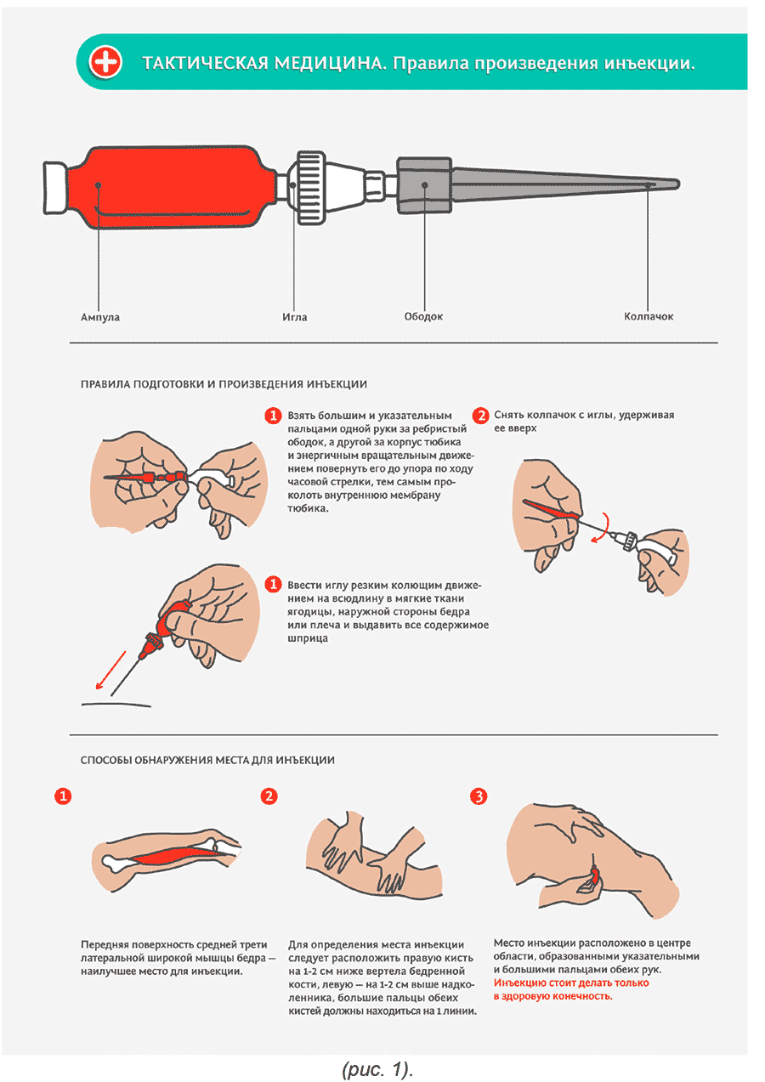

***Внимание! Не вводить лекарство в область раны, и вообще - в раненую конечность, хоть выше места наложения жгута или повязки, хоть ниже его. Из раны его вымоет кровь, а если ввести его в области жгута - там нарушено кровообращение, оно не поступит в головной мозг. Во всех этих случаях обезболивающее не даст эффекта.***

В боевых условиях обязательно нужно уметь произвести обезболивание при ранении самому себе, не дожидаясь, пока это сделают боевые товарищи, так как при подрыве на мине, при попадании под плотный огонь противника сослуживцы могут не иметь возможности сразу добраться к вам для оказания помощи. Производить эту инъекцию нужно в положении лёжа на боку, в здоровую, не раненую ногу (фото 1).

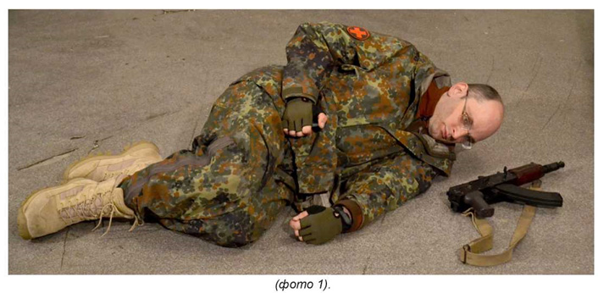

В случаях, если нет боевых наркотических обезболивающих (а такое случается сплошь и рядом) их вполне могут заменить обезболивающие, которые можно приобрести без рецептов: налбуфин, акупан (действующее вещество - нефопам (Nefopam)), кетанов (действующее вещество - кеторолак (ketorolac)), кеторол (практически то же самое, что и кетанов), дексалгин (действующее вещество - декскетопрофен (dexketoprofen)), анальгин (действующее вещество - дипирон (dipyrone)) с димедролом (действующее вещество - дифенгидрамин (diphenhydramine)). Главная проблема в том, что эти препараты не бывают расфасованными в шприц-тюбики, они обычно находятся в ампулах: в условиях боя распаковать шприц и ампулу и набрать из ампулы часто бывает довольно неудобно. Если же набрать лекарство в шприц заранее, то в шприце оно примерно через 6 часов испортится и станет непригодным.

При кровопотере с нарушениями гемодинамики: систолическое давление ниже 90 мм. рт. столба, пульс свыше 120 ударов в минуту - произвести внутривенное переливание плазмозамещающих жидкостей (физраствор, рефортан (6% или 10% водный раствор гидроксиэтилкрахмала (hydroxyethyl starch)). Объём переливания должен быть умеренным и не превышать 1 литра растворов. В случае подозрения на продолжающееся кровотечение - дополнить внутривенным введением кровоостанавливающих препаратов: транексама (действующее вещество - транексамовая кислота (tranexamic acid), аминокапроновой кислоты. Викасол (действующее вещество - менадион (Мелабюле)), этамзилат, дицинон (то же самое, что и этамзилат) действуют гораздо медленнее и при профузном кровотечении могут не успеть оказать свой лечебный эффект.

Закрепляем над пациентом флакон либо пластиковый контейнер с лекарственным веществом (лучше всего на штативе капельницы). Вскрываем упаковку одноразовой системы капельного введения растворов, обрабатываем пробку спиртом и протыкаем её перфоратором системы, максимально открываем колёсико регулятора и заполняем систему раствором до полного вытеснения воздуха из системы, после удаления пузырьков воздуха - капельницу закрываем. Накладываем жгут на плечо, просим поработать кулаком, когда вены в области локтевого сустава снизу выступят - обрабатываем это место спиртом и вдоль вены снизу-вверх под углом не более 30 градусов вводим иглу. Желательно вводить не на самом локтевом сгибе - там игла легко может выскочить из вены при движениях руки. При попадании в вену из канюли иглы появится кровь. Распускаем жгут, подсоединяем к игле канюлю системы, регулируем колёсиком скорость введения до 40-60 капель в минуту. Фиксируем иглу к коже, чаще - капельно, иногда, при тяжёлой кровопотере - струйно, осуществляем введение жидкости. Обычно переливаем физраствор, также прямо через капельницу можем вводить кровоостанавливающие: викасол, этамзилат, дицинон. Хороший эффект даёт введение аминокапроновой кислоты. При внутривенных инфузиях эффективно использовать катетер (так называемая «бабочка») его удобно оставлять в вене и по нему осуществлять инфузии в ближайшие дни.

При шоке обязательно надо следить за тем, чтобы у пациента была свободна ротовая полость (рвотные массы, выбитые зубы и так далее могут стоить жизни), а также чтобы голова была повёрнута набок во избегание западания языка. Больных в состоянии шока необходимо доставлять в лечебное учреждение как можно быстрее.

В довершение считаем нужным подчеркнуть, что сильные также эмоции могут вызвать состояние, которое можно считать шоком - как правило, средней тяжести, но в некоторых случаях и сильным, в том числе и в отсутствие ранений.

Это состояние вызывается: сильным испугом, болью, страхом, чувством тревоги.

До тех пор, пока воздействие этих эмоций на пациента не прекратится, состояние пострадавшего будет оставаться прежним или ухудшаться.

Признаки и симптомы эмоционального шока:

а. Холодная, влажная и бледная кожа.

б. Пульс нормальный или замедленный, может быть аритмичным.

в. Дыхание, как правило, нормальное.

г. Головокружение, переходящее в слабость.

д. Тошнота, переходящая в рвоту.

е. Беспокойство.

Эмоциональный шок не только приводит к выводу бойца из строя - он опасен возможностью развития дополнительных осложнений, таких как нарушения функций сердечно-сосудистой системы, гипертонический криз и так далее.

Первая помощь при эмоциональном шоке:

а. Обеспечить комфортное положение и температурный режим (замёрз - согреть, жарко - охладить).

б. При наличии боли - дать обезболивающее.

в. Успокоить пострадавшего, подбодрить его - тон должен быть доброжелательный, уверенный, решительный.

г. Дать препарат с седативным действием (настойка пустырника, валериана).

д. Дать напиться, алкоголь - не давать.

е. Выполнить комплекс упражнений по психологической стабилизации (см. раздел «Психологическая подготовка личного состава»).

Если шок не сопровождается серьезной травмой, то возвращение к нормальному состоянию происходит при применении указанных мер довольно быстро.

Типы ранений: холодным оружием, слепые колотые, огнестрельные, минно-взрывная травма.

Принципиальное значение имеют: характер, локализация, масштаб. Алгоритм помощи зависит от характера ранения. Ранение - это нарушение целостности кожных покровов, имеет края и дно.

По характеру ранения могут быть сквозными и слепыми, а также проникающими и непроникающими. Сквозные - когда имеются входное и выходное отверстия, слепые - наличествует только входное, касательные - вдоль поверхности тела, без проникновения в его глубину. По локализации - конечностей, головы, и туловища. По масштабу - обширные, точечные. Основные последствия раны, представляющие угрозу для жизни и здоровья: кровотечение, повреждение внутренних органов и нервных стволов, инфицирование.

Кровотечение - одно из самых опасных осложнений ранения. Потеря 50% крови опасна для жизни, а более 60% - смертельна. Неслучайно в результате анализа санитарных потерь в период контртеррористических операций на Северном Кавказе была выделена категория «потенциально спасаемых раненых». Это те пострадавшие, которые могли остаться живыми при своевременной и правильной первой помощи. Они составили 25%. Более половины из них - пострадавшие с неостановленным кровотечением, из них в 19,8% случаев имелись ранения в бедро (паховую область).

Различают кровотечения: артериальное, венозное, капиллярное, паренхиматозное. Кровотечение, при котором кровь вытекает из сосуда в ткани или какую-либо полость тела (грудную, брюшную и т.д.), называют внутренним. Внутреннее кровотечение бывает при ранении черепа, органов грудной и брюшной полостей. Диагностировать его, естественно, несколько сложнее, чем наружное кровотечение, когда истечение крови наружу видно невооружённым глазом. Симптомы внутреннего кровотечения: пострадавший очень бледен, покрыт холодным потом, испытывает сильную жажду, зевает; пульс у него частый и слабый (иногда совершенно исчезает), дыхание поверхностное, учащенное, давление снижено.

Повреждение внутренних органов - опасно как само по себе, так и потому что оно часто сопряжено с кровотечением из этих повреждённых внутренних органов. «Само по себе» - речь идёт о том, что при повреждении внутренних органов нарушается их функция, часто это сопряжено с летальными последствиями для организма. Например, при повреждении лёгких и воздухоносных путей нарушается дыхательная функция, при повреждении сердца - его насосная функция по кровоснабжению организма, при повреждении полых органов брюшной полости развивается перитонит и так далее.

Болевой шок - развивается вследствие повреждения при ранениях нервных стволов, а также внутренних органов, кожных покровов и так далее - то есть повреждений, при которых болевые импульсы начинают поступать в мозг от значительного количества нервных рецепторов. Он весьма важен как явление, так как, во-первых, может вызвать ухудшение состояния раненого вплоть до летального исхода, а во-вторых, существенно нарушает нормальное функционирование сердечно-сосудистой и других систем организма. Наряду с кровопотерей является одной из важнейших причин летальности и тяжёлых осложнений при ранениях.

Инфицирование - развивается вследствие проникновения в рану болезнетворных микробов, вероятность его существенно возрастает при обширных, загрязнённых ранах с существенным количеством повреждённых, омертвевших тканей, наиболее опасными являются ситуации с развитием анаэробной инфекции (развивающейся в отсутствие кислорода) - чреваты потерей конечности или летальных исходом. Данное осложнение развивается заметно более медленно, нежели все вышеперечисленные.

Вывод:

По правилам мирного времени (методичка МЧС).

1. Остановка кровотечения (давящая повязка - при венозном, жгут - при артериальном).

2. Предотвращение попадания инфекции и грязи в рану (асептическая повязка на рану).

3. Создание покоя (возвышенное положение конечности, иммобилизация).

4. Предотвращение развития шока (холод на рану).

5. Устранение недостатка объёма циркулирующей крови (обильное питьё).

6. Защита пострадавшего от переохлаждения (укрыть).

7. Транспортировка в лечебное учреждение.

В боевых условиях - чуть иначе. Наиболее важной характеристикой ранения является степень его тяжести - это интегральный показатель, который слагается из количества повреждённых органов, степени разрушения их и других тканей, объёма кровопотери и т.д. Степень тяжести ранения оказывает существенное влияние на тактику парамедика. «Лёгкие ранения - большая обработка, тяжёлые - малая». Принцип в том, что при любом ранении необходимо выполнить временную остановку кровотечения и наложение повязок, но при поверхностных ранениях необходимо также смазать кожу вокруг раны 5% спиртовым раствором йода или 1% спиртовым раствором бриллиантового зелёного, обработать рану растворами антимикробного действия (3% водный раствор перекиси водорода) или 0,5% водным раствором хлоргексидина - разумеется, в случаях когда позволяет оперативная обстановка. Обезболивания в большинстве случаев не нужно, либо, если имеются надлежащие навыки и препараты, в случае обработки раны можно выполнить местную инфильтрационную анестезию новокаином или лидокаином по Вишневскому. Методика выполнения: набрать в шприц новокаин либо лидокаин, последовательно обколоть область вокруг раны, ввести в мышечную ткань раствор обезболивающего пока вследствие тугого пропитывания тканей не образуется так называемый валик вокруг раны. Тактика: обработка раны, остановка крови, наблюдение (ООН). Наблюдение - потому, что даже самый маленький осколок может быть весьма коварен, и вызвать различные осложнения, особенно в ближайшие сутки после ранения. В случае больших ран - жгут, бинт, обезболивание, больница (ЖБОБ).

Наименее опасными, но и в то же время наименее распространёнными в современных условиях боевых действий являются ранения холодным оружием, а также различные травмы, сопровождающиеся ранениями. Делятся на резаные, рубленные, колотые. Общими свойствами является относительно небольшая глубина (ограничены длиной ранящего орудия), не поврежденность тканей за пределами раневого канала. Фактически, степень тяжести данного вида ранений определяется исключительно проекцией раневого канала на глубже расположенные органы - иначе говоря, тем, какие глубжележащие органы повреждены и насколько.

Первичная доврачебная помощь при такого рода ранениях, в случаях, если они являются «поверхностными», не осложнёнными повреждениями внутренних органов и сильным кровотечением, может быть намного более обширной, нежели при всех других видах ранений, и включать в себя ПХО раны - тщательное промывание её дна растворами антисептиков, перевязывание хирургической шёлковой нитью крупных кровоточащих сосудов (не являющихся магистральными), сопоставление краёв раны путём наложения швов с дренированием её (при наличии необходимости). То самое вожделенное «я хочу научиться шить раны!» которым столь часто грешат тактические медики. К сожалению, осуществлять всё это силами «парамедиков подразделения» можно в боевых условиях лишь при наличии необходимых навыков, умений и инструмента, а также в случае актуальной необходимости. К понятию «актуальной необходимости» надо подойти весьма взвешенно, и во всех случаях, когда раненого возможно доставить для квалифицированной медицинской помощи в ближайший полевой медицинский пункт (или иное медицинское учреждение) нужно делать именно это. Избегать чрезмерной лихости в выполнении оперативных пособий - признак здравомыслия, а не трусости. Многочисленная патогенная микробная флора, неприспособленные условия, недостаточно простерилизованный инструмент и обученный персонал - неизбежные спутники операции «на коленке на поле боя».

При тяжёлых ранениях холодным оружием, с повреждением внутренних органов и сильным кровотечением, тактика парамедика остаётся стандартной: жгут-бинт-обезболивание-больница (ЖБОБ).

К ранениям холодным оружием могут быть отнесены нередкие в боевой обстановке рваные и ушибленные раны - эти повреждения чаще всего являются следствием травматизации личного состава о различные препятствия при штурмовых действиях, работе на бронетехнике, и так далее. Однако тактика «активной хирургии в поле» (ПХО силами парамедика подразделения) к ним неприменима также, как и к ранениям других групп (огнестрельным и так далее), которые мы рассмотрим ниже. Причина в том, что при них неизбежно имеет место повреждение, иногда значительное, тканей организма вокруг раневого канала. Эти повреждённые ткани являются нежизнеспособными, и спустя короткое время после ранения, неизбежно некротизируются (отмирают). В случае, если без учёта этого фактора свести края раны швами, в особенности глухими, без постановки дренажа, велика вероятность развития гнойного процесса - как минимум, швы «прорежутся», нагноившаяся рана «развалится» и лечить пациента придётся существенно дольше, чем если бы эти швы не накладывались. Поэтому при всех этих ранах необходимо избегать самостоятельной первичной хирургической обработки в поле, ограничиваясь остановкой кровотечения, тщательной обработкой раны - 3% водным раствором перекиси водорода либо 0,5% водным раствором хлоргексидина, поверхности вокруг неё - 5% спиртовым раствором йода, наложением бинтовой повязки и доставкой пострадавшего в стационар.

Отдельную категорию представляют собой колотые раны холодным оружием (или травмирующими предметами). Их ни в коем случае нельзя недооценивать, так как, как это ни прискорбно, даже ржавый гвоздь длиной 10 сантиметров, может послужить причиной как минимум - ампутации конечности, а как максимум - гибели военнослужащего.

Причина этого в том, что на всех без исключения предметах, окружающих нас в быту (а тем более - на поле боя) имеется значительное количество микроорганизмов, часть из них - так называемые анаэробы. Они способны активно развиваться только в отсутствие кислорода, зато рост их является очень бурным, с выделением большого количества крайне вредных для человеческого организма веществ. Попав в раневой канал колотой раны, они зачастую находят там идеальные условия для своего дальнейшего развития. В особенности это имеет место при таких ранениях, при которых происходит особенно плотное слипание стенок раневого канала, например, в стопе - где многочисленные мышцы и сухожилия как правило сдвигаются относительно друг друга при ходьбе и создают идеальные условия для развития анаэробной инфекции. Даже самая надёжная обувь (за исключением противоминной) не может гарантированно защитить стопу от получения аналогичной травмы в городских условиях ведения боевых действий. При этом бойцы зачастую не проявляют должной настороженности при такого рода травмах, не обращаются за медицинской помощью и тем более - их трудно уговорить к обращению в стационарное лечебное учреждение.

Тактика при слепых колотых ранениях: ранение лёгкое, характер и размеры ранящего орудия и локализация ранения, состояние больного и локализация ранения исключают признаки повреждения внутренних органов и крупных сосудов - тщательно промыть рану раствором перекиси, нагнетаемым в раневой канал, несколько раз (для этого можно использовать шприц, в том числе без иголки), ранение закрыть повязкой. При достаточно глубоком ранении, невозможности обратиться за медицинской помощью в стационарное лечебное учреждение, а также при наличии навыка и инструментария - поставить в раневой канал дренажную полоску из резиновой перчатки, закрыть асептичной повязкой. В следующий день, как минимум, рану промыть, полоску-дренаж поменять. Ещё через день полоску-дренаж можно удалить. При этом бойцу подвижность желательно ограничить, наблюдение за ним должно быть бдительным: при первых признаках нарастающих жалоб на затруднения при ходьбе, распирающие боли в стопе и так далее следует немедленно обратиться в стационарное лечебное учреждение.

Ранение с признаками тяжёлого, с подозрением на повреждения крупных сосудов, внутренних органов или проникающий их характер в полости (грудную, брюшину, черепной коробки), являются абсолютным показанием за обращением за квалифицированной медицинской помощью. Тактика - стандартная, ЖБОБ.